Методическая разработка
классного часа
на тему: «По следам Великой Отечественной войны »
для учащихся 4 -5 классов

Автор-составитель
Надыбина Римма Александровна
классный руководитель 4 класса
филиал д. Василёво МОУ ГСОШ г. Калязин

2021год
г. Калязин
Оглавление
1.Цели, задачи мероприятия.
2.Планируемые результаты.
3. УУД:
4.Оборудование.
5.Актуальность.
6.Сценарий классного часа.
Вступление.
Рассказ о начале войны.
Минута молчания.
Рассказы детей об участии в шествии Бессмертного полка.
Пять главных сражений В.О. войны.
Блокадный Ленинград. Короткометражный фильм « Хроника Блокады»
Участие в акциях.
Рассказы детей о Героях Советского союза - Калязинцах.
Письмо девочки Ады.
Значение Георгиевской ленточки.
Письмо ветерану.
Заключение
Рефлексия.

Цели:
- приобщать учащихся начальных классов к изучению истории Великой Отечественной войны;
- формировать у детей чувства сопричастности к истории и судьбе страны и родного края;
- воспитать у ребят патриотические чувства к своей Родине, гордость за её героическое прошлое, уважение к участникам Великой Отечественной войны
- формировать четкое представление о той страшной опасности, которую несут фашизм, война, преступления против человеческой жизни.
- способствовать расширению представлений о подвиге нашего народа во время войны, о мужестве, отваге.
Задачи:
Образовательные:
-заинтересовать ребят изучением исторического прошлого нашей Родины;
- расширить знания обучающихся о событиях 1941-1945 гг;
- прививать основы исторической грамотности;
- погрузить детей в атмосферу военного времени;
Воспитательные:
- воспитывать уважение к героическому прошлому своего народа и чувство гордости и любви к своей Родине и родному краю;
- формировать чувство уважения к защитникам Родины;
- воспитывать чувства гражданственности, патриотизма;
- воспитывать интерес к государственным праздникам и важнейшим событиям в жизни России;
Развивающие:
-развивать интерес к изучению истории;
-расширять область знаний, обогащать словарный запас обучающихся.
Планируемые результаты:
- обучающиеся расширят свои знания и представления о подвиге нашего народа во время войны, о мужестве, отваге,
-окунуться в атмосферу той страшной опасности, которую несут фашизм, война, преступления против человеческой жизни;
- будут в дальнейшем проявлять интерес к государственным праздникам и важнейшим событиям в жизни России;
-научатся уважать защитников Родины и старшее поколение.
Данное мероприятие формирует УУД:
Личностные:
- воспитание чувства патриотизма;
- развитие доброжелательности, доверия и внимательности к окружающим;
- формирование мотивов, реализующих потребность в изучении истории своей страны, Родины;
Регулятивные:
- формирование готовности преодолевать трудности;
- формирование способности принимать цели занятия;
- формирование готовности к организации своей деятельности;
Познавательные;
- формирование мотивов познавательной деятельности;
Коммуникативные;
- формирование умения аргументировать свою позицию;
- формирование умения вступать в диалог, договариваться, находить общее решение;
- формирование уважения к другой точке зрения;

Оборудование:
-компьютер;
-мультимедийное устройство;
-презентация;
- георгиевские ленточки;
-портреты Героев Советского Союза – Калязинцах;
- на доске портреты ветеранов Бессмертного полка ребят;
- голос Левитана о начале войны;
- музыкальное сопровождение;
- ручки и листы бумаги;

Актуальность
Современные дети, особенно учащиеся младших классов, не знают, что такое война и поэтому важно рассказать им о Великой Отечественной войне. Данное мероприятие направлено на работу по воспитанию у ребят чувства гордости за свой народ, формирование любви к своей Родине и уважение к ветеранам.

Сценарий мероприятия
Вступление.
«Что может быть страшнее, чем война?!
Лишь слёзы да страдания несёт она.
И счастье разбивает у людей,
Любимых разлучая и друзей.

Как смерч, врываясь в мирные дома,
Их рушит яростно, не ведая сама,
Что веру в разум убивает,
И души пламенем отчаянья сжигает.

Чем оправдать детей невинных муки,
Скорбь матерей, седых от горя и разлуки.
Надежд, ласкавших жизнь, крушенье,
И мира варварское разрушенье?»
Рассказ о начале войны
Для всех нас, Великая Отечественная война – история. Но ее должен знать каждый уважающий себя человек, потому что это история нашей Родины, наших родных и близких. Давно закончилась война. Но каждый год наш народ вспоминает грозные годы войны, чтит память павших героев, кланяется живым. И какая бы годовщина не отмечалась с той победной весны, но каждый из нас содрогается, вновь услышав страшные слова.
(Звучит голос Левитана о начале войны)

1941 года 22 июня в 12 часов дня по радио объявили о нападении фашисткой германии на нашу страну. Большая часть мужского населения добровольцами отправлялись на фронт. Каждый день эшелоны увозили бойцов. Туда рвались все. Только в первый день в Красную Армию записалось около миллиона человек. В эту страшную войну было втянуто 81 государство. Всего в войне участвовало 80% всего населения, т.е. из каждых 10 человек участвовало 8, поэтому эту войну называют Мировой. Со всех уголков нашей огромной страны люди шли на фронт. В те годы наше государство называлось — Советский Союз. И все народы нашего многонационального государства, как один, встали на защиту Отечества, поэтому войну называют Великой Отечественной. Посмотрите фотографии того времени.
( слайд) Звучит песня «Священная война»

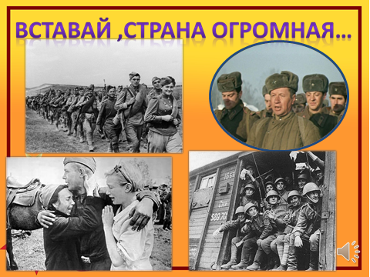

Минута молчания

Данная война по масштабам человеческих жертв и разрушений превзошла все войны, которые были ранее на нашей планете. Уничтожили огромное количество людей, всего около 55 миллиардов человек. Почтим их память минутой молчания.
( Дети встают под музыку биение сердца)

Каждый год 9 мая люди торжественно отмечают эту дату. В нашей стране 9 мая является государственным праздником, в этот день люди не работают, а поздравляют ветеранов войны и празднуют. Вы также как и вся наша страна, весь наш народ, приходите к памятным обелискам, возлагаете цветы и чтите память погибших. И вот уже несколько лет существует бессмертный полк. Где наши ветераны и мы в одном строю (портреты ветеранов Бессмертного полка на доске).

Рассказы детей об участии в шествии Бессмертного полка.
- Ребята, скажите, а кто из вас принимает участие в шествии бессмертного полка?
- Как вы ощущали себя в этот момент?
-Чувствовали ли чувство гордости и уважения к своим прадедам?
(Слайды)

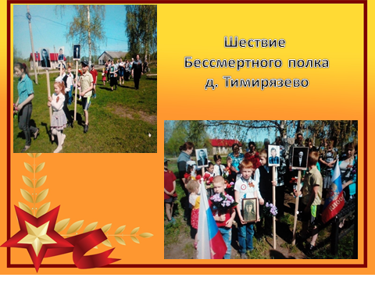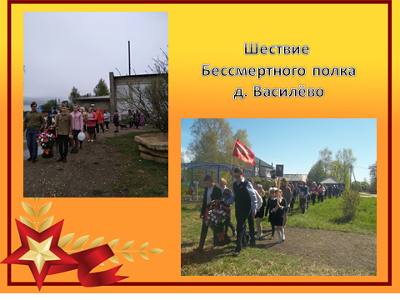
Кроитору Анастасия нам расскажет о своем прадедушке.
Мой прадедушка Роман Гавриил Захарович родился в 1928 году в селе Грасены Ургенского района Молдавии. Во время войны был призван в ряды Советской армии. Получил осколочное ранение в голову. Была сделана операция. После войны он продолжал работать на благо своей родины в родном селе механизатором.Умер в 1973 году.

Пять главных сражений В.О. войны.

В.О. война продолжалась 4 года. Это была священная война. Целью Гитлера было уничтожить жизненную силу России. Они планировали превратить в рабов наш народ и истребить миллионы людей. В первую очередь уничтожить славянские народы: русских, украинцев, белорусов.
Первыми приняли на себя удар от немцев солдаты Брестской крепости. Враги думали, что крепость не выдержит. Но фашисты просчитались. Пограничники дали клятву: «Умрём, но из крепости не уйдём». Силы в этом сражении были неравны. Больше месяца сражались бойцы с немцами. Много солдат погибло. Лишь некоторые остались в живых.
За четыре года между началом войны и победой было проведено бесчисленное количество сражений. Некоторые из них навечно вошли в военную историю как битвы, определившие исход самой страшной войны в истории человечества. В ходе войны было 5 сражений, которые определили её исход.

- Московская битва (1941 - 1942 гг.)
Битва под Москвой трудно досталась нашему народу. Гитлеровцы собирались стереть нашу столицу с лица земли. На месте города должно стать огромное озеро. И в августе 1941 года немцы начали наступление на Москву. Все силы русской армии были брошены на оборону Москвы. Около Москвы были взорваны мосты, установлены мины. Вокруг рыли окопы, строили различные заграждения. Бои шли несколько месяцев. Там сражалась дивизия Панфилова. Её политруку принадлежат слова: «Велика Россия, а отступать некуда - позади Москва». И только в декабре 1941 года фашисты были отброшены от столицы на десятки километров. Остановить врага удалось ценой огромных усилий.
Фото военных лет Московской битвы (слайд)
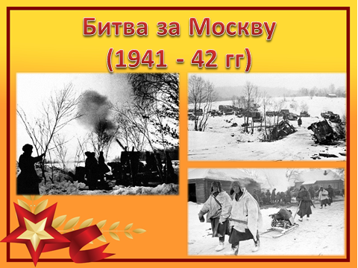
Огромная заслуга была и тех, кто трудился в тылу - женщин, стариков и детей. С малых лет дети помогали взрослым. Одни косили сено, другие боронили поля, сажали и убирали картофель. Часто им приходилось выполнять двойную норму. Ребята собирали тёплые вещи для фронтовиков, работали на военных заводах, выступали с концертами перед раненными воинами в госпиталях. Женщины и старики убирхлеб, лён, работали на фермах. Они трудились не покладая рук. Труженики сёл и деревень работали с утра до позднего вечера. Каждый хотел помочь фронту.
Фото детей и женщин во время войны (слайд)
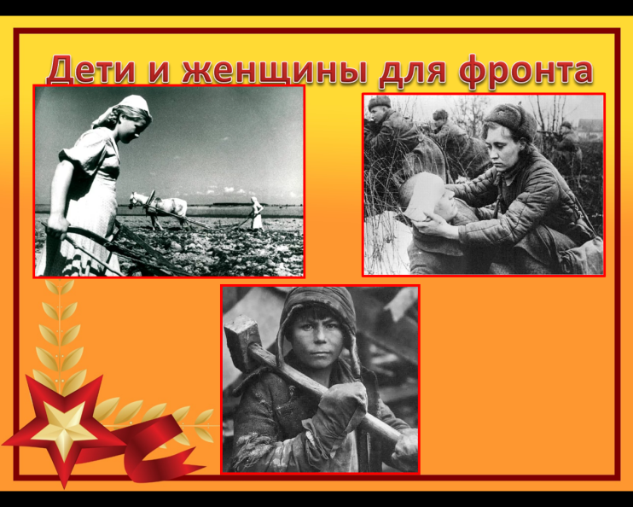
Наши односельчане – бывшие дети войны, также не оставались в стороне. Это наши с вами соседи и родные. Учащиеся нашей школы провели большую исследовательскую работу. Собрали данные о женщинах, детях войны, которые трудились животноводческих фермах, не уступая взрослым, заготавливали сено, убирали картофель и выполняли другие посильные им работы. Рассмотрим слайды и вспомним о них. Это Румянцева Е. Ф., Клементьева К.И., Субботина К.И., Глазкова А.В., Сезёмова Т.А. Они и их родные рассказали, как было трудно во время войны. Приходилось не только много работать, но и голодать, мёрзнуть. Некоторые бросали учиться в школе от того, что нечего было одеть, чтоб туда идти. Одно платье было на 2-3 сестёр. В школу ходили по очереди. Такая проблема была и с обувью.
Фото дети войны – наши односельчане (слайды)
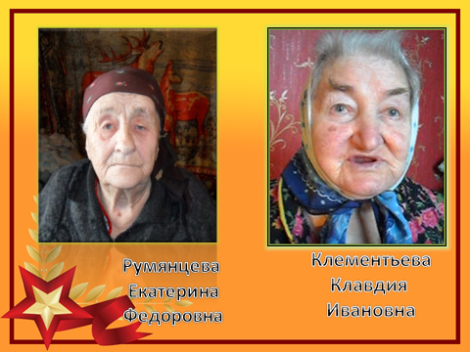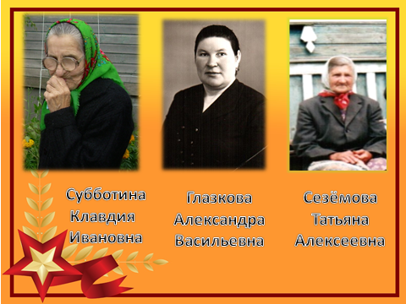
Абдуллаева София расскажет нам о своей прабабушке.
Моя прабабушка Субботина Клавдия Антоновна родилась 10 декабря 1925 года в д. Тимирязево. Она была средним ребёнком в семье. У неё было 5 сестёр и 4 братьев. Старшего брата Павла забрали на фронт. Во время войны умерли отец и мать. В войну работала в колхозе, выращивая зерно для фронта, ездила на заготовки торфа в Пеновский район. Трудилась на кирпичном заводе в Твери. Имела удостоверение – работник тыла .Всю жизнь прожила в родной деревне. Умерла в 2008 году.

Одна из девочек Сезёмова Алёна даже написала сочинение о своей бабушке. Вот некоторые строки из него. Попросим их прочитать.

Я хочу рассказать о моей бабушке Сезёмовой Татьяне Алексеевне и её семье. Родилась она 15 декабря 1932года в деревне Болдиново Калязинского района Тверской области в крестьянской семье.
Отец ушёл на фронт. Жила бабушка с тётей. Время было голодное, есть было нечего и обуть тоже. Пришлось ей идти в няньки, чтоб заработать на кусок хлеба. Хлеб выдавали по карточкам -150 грамм на человека. Основной урожай отправляли на фронт. Приходилось собирать оставшиеся после уборки колоски. А также пекли лепёшки из мякины и картофельных очисток. Все колхозные и домашние работы во время войны легли на плечи женщин, потому что мужчин забрали на фронт. Бабушка тоже работала наравне с взрослыми. Пропалывала колхозные поля от сорняков, теребила лён, косила траву. Норма взрослому была 10 соток, а подростку – 5 соток. Боронила на лошадях, жала и молотила зерно вручную, помогала возить лён в село Нерль на льнозавод. Жили трудно. Не было света, радио. Сёстры обувь и ситцевые платьица носили по очереди.

- Сталинградская битва (1942 - 1943 гг.) Захватить Сталинград, было очень важным для Гитлера. Однако защитникам города удалось не только отстоять свой город, но и уничтожить армию врага. Более месяца шли бои за этот город. Немцы сумели войти в город, захватили вокзал и несколько домов. Очень трудными были бои за Мамаев курган. Они продолжались 4 месяца.
Фото Сталинградской битвы (слайд)
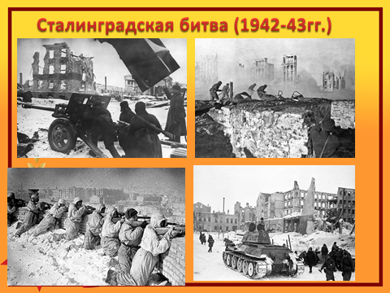

- Курская битва (1943 г.) Курская битва более трудной оказалась для захватчиков. Соотношение сил на фронте резко изменилось в пользу Красной Армии, что создало ей благоприятные условия. После этой битвы весь мир осознал, что поражение фашистской Германии – это вопрос времени.
Фото Курской битвы (слайд)
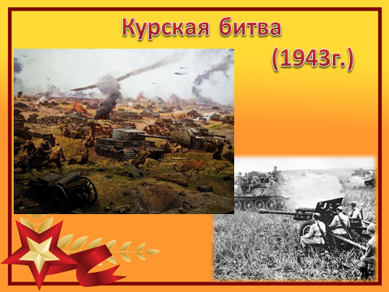

- Белорусская операция (1944 г.) В ходе Белорусской операции армия СССР освободила всю Белоруссию, большую часть Литвы и Латвии, вступила на территорию Польши и выдвинулась к границам Восточной Пруссии. Фашистов прогнали с территории Советского союза. Их продвигали к себе в Германию.
Фото Белорусской операции (слайд)
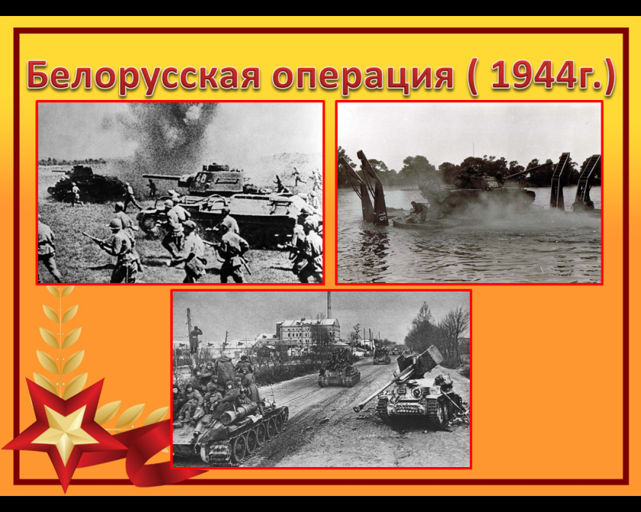
- Берлинская операция (1945 г.) Операция продолжалась 23 дня – с 16 апреля по 8 мая 1945 года. 8 мая 1945 года Великая Отечественная война подошла к концу.
Фото Берлинской операции (слайд)
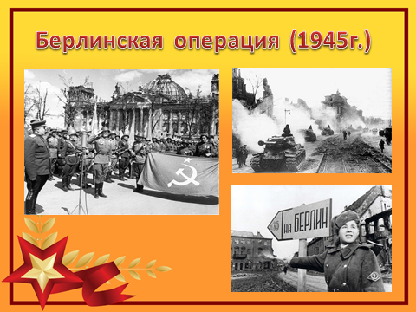

Блокадный Ленинград.
Отдельно хочется рассказать об испытания, которые постигли город Ленинград (сейчас Санкт-Петербург). В августе 1941 года он оказался в блокаде, т.е. в кольце, окружённом немцами. Связь города со страной по суше прекратилась. Немцы уничтожили склады с продовольствием. В городе наступил голод. Единственным продуктом питания был хлеб. За день для рабочих выдавали 250 г., а остальным 125г. Люди умирали, но не сдавались. Погибали от бомбёжек, голода и холода. Лишь одна дорога связывала блокадный город с большой землёй, которая проходила по воде, а с приходом морозов по тонкому льду Ладожского озера. Она сохранила людям жизнь. Её назвали «Дорогой жизни». По ней доставляли продукты питания, вывозили из города больных, бессильных людей. 900 дней и ночей продолжались эти испытания.
Сейчас мы посмотрим короткометражный фильм о блокадном Ленинграде.
Короткометражный фильм « Хроника Блокады» (4 мин)
- Ребята, что вы почувствовали, просмотрев эти кадры?
-Удалось ли вам окунуться в ту военную атмосферу?
Сравните вашу жизнь с жизнью ребят военного времени. За наше мирное небо над головой мы обязаны нашим ветеранам, павшим на полях сражений и жителям тыла, которые работали не покладая рук для фронта.
Участие в акциях.
Каждый год в стране проходят акции, приуроченные к В.О. войне. Вы, ребята, тоже не остаётесь в стороне. Например, наш класс, в прошлом году принимал участие в акции «Цветок победы». Где мы сеяли семена цветов «Бархатцы», ухаживали за ними, а затем высаживали у памятника и на клумбах.
У нас в школе учатся дети с разных сёл и деревень. Поэтому мы заботимся о трёх памятниках неизвестному солдату. Убираемся около памятников в д. Тимирязево, д. Болдиново, д. Василёво. Сгребаем прошлогодние листья и траву. Собираем ветки, подметаем дорожки, протираем пыль.
( слайд)
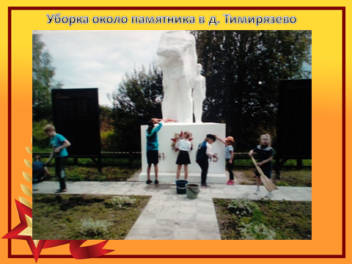
А ещё принимали участие в акции «Окна победы» и «Свеча памяти». Каждый участник в вечернее время на окно ставил горящую свечу, украшал окно цветами, рисунками на военную тему и фотографиями ветеранов. Фотографировали и выкладывали в своих социальных сетях или на страницах родителей с пометкой «свечапамяти». Пели песни и рассказывали стихотворения около памятника НЕИЗВЕСТНОГО СОЛДАТА. Посмотрим некоторые скриншоты данной акции.
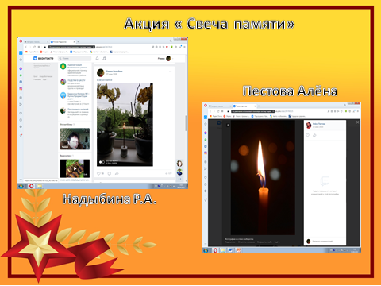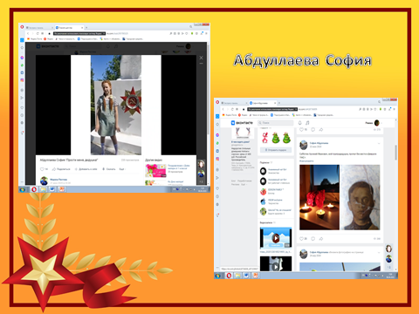
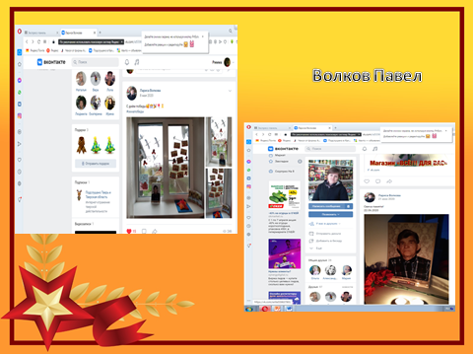
Совместно с СДК и сельской библиотекой принимали участие, посвящённой в акции дню неизвестного солдата. Ребята возлагали цветы к памятнику НЕИЗВЕСТНОМУ СОЛДАТУ и зажигали свечи, читали стихи. Вспомним эту акцию, посмотрев несколько фотографий.
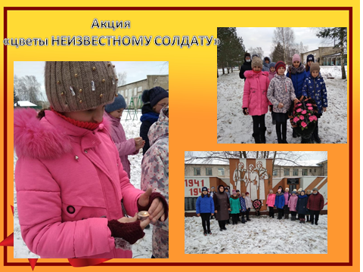

Вы помните, что в нашей школе в конце января каждый год проходит акция «Блокадный хлеб». Где мы также принимаем участие. Большое спасибо всем кто помнит о ветеранах, уважает их память. Ребята рассказали стихи о Блокаде Ленинграда, показали фотографии того времени, получили кусочек хлеба, который составлял суточную норму во время блокады.
Вспомним это по фотографиям на слайде.
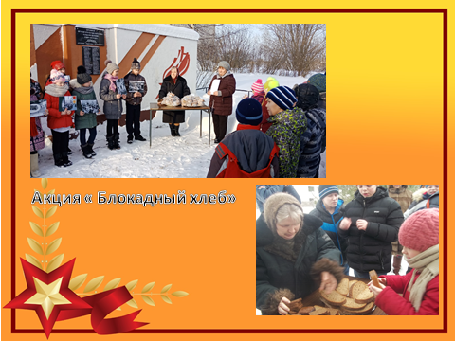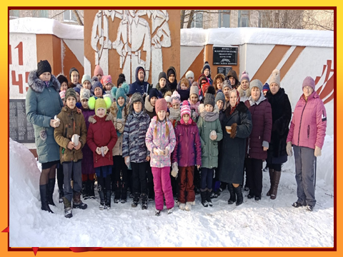

Рассказы детей о Героях Советского союза - Калязинцах.
Мы проживаем в Калязинском районе и поэтому обязаны знать Героев – Калязинцев, которые сложили свои головы за родину и стали героями советского союза.
Великая Отечественная война 1941-1945гг. стала для калязинцев, как и для всего советского народа, тяжелым испытанием на прочность. 14 тысяч Калязинцев ушли сражаться с врагом на фронт. Война унесла жизни более 7 тысяч наших земляков. Более 2-х тысяч человек были награждены орденами и медалями, шестерым присвоено звание Героя Советского Союза.
Вот их имена: (слайд)
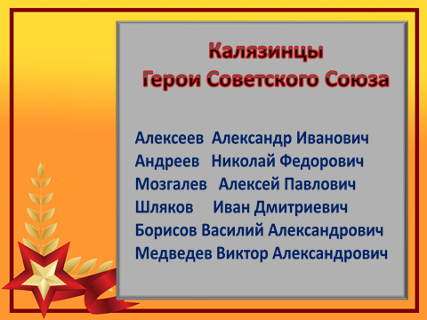
Мы должны знать и помнить о них. Наши ребята расскажут о наших земляках героях Советского Союза (дети по очереди рассказывают).
Алексеев Александр Иванович родился в деревне Селище Калязинского района в крестьянской семье, окончил курсы землеустроителей, работал техником-землеустроителем в Загорске (ныне Сергиев - Посад). В армии с 1941года. Командир роты первого мотострелкового батальона 69–ой механизированной бригады. 14 октября 1943 года батальон, в который входила рота Алексеева, контратаковали превосходящие силы врага. Пехотинцы, возглавляемые комсомольцем Алексеевым, не дрогнули. Они упорно отбивались от наседавших гитлеровцев. В неравной схватке лейтенант Алексеев пал смертью отважного солдата. 10 января 1944 года А. Алексееву посмертно присвоено звание Героя Советского Союза. Его похоронили в селе Зарубенцы, Переслав Хмельницкого района Киевской области.
( фото на слайде)
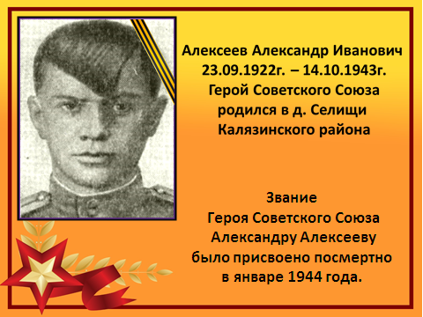
Шляков Иван Дмитриевич родился в селе Нагорском Калязинского района. Командир взвода гвардейского танкового полка Иван Шляков участвовал в боях за освобождение Венгрии, он погиб под Будапештом 5 января 1945 года. Имя отважного солдата золотыми буквами вписано в летопись мужественных подвигов народа. 28 апреля 1945 года Ивану Шлякову посмертно присвоено звание Героя Советского Союза.
( фото на слайде)
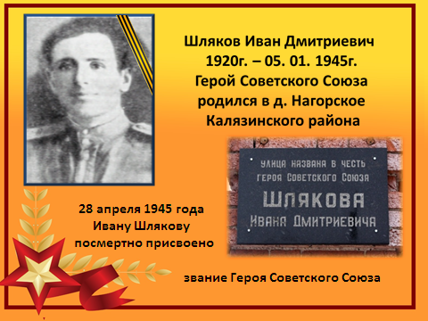

Мозгалев Алексей Павлович родился в деревне Аверково Калязинского района. В составе десантной группы его расчет форсировал Днепр. Отважные действия командира воодушевляли других бойцов. За проявленное мужество при форсировании Днепра комсомольцу Алексею Павловичу Мозгалеву 29 октября 1943 года присвоено звание Героя Советского Союза.
( фото на слайде)
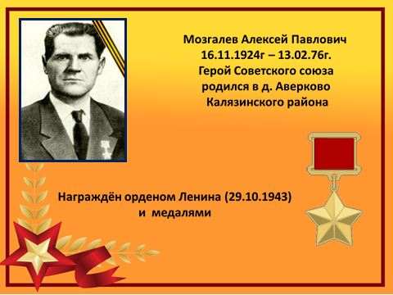

Медведев Виктор Александрович родился в деревне Бородулино Калязинского района. За 16 проведенных на фронте месяцев старший лейтенант Виктор Медведев сделал 100 боевых вылетов. Медведев уничтожал танки и артиллерию противника, участвовал в налетах на врага. 15 мая 1946 года В. Медведеву присвоено звание Героя Советского Союза. После войны продолжал службу в армии. С 1957 подполковник Медведев — в запасе. До 1973 работал на Черноморском судостроительном заводе. Похоронен в г. Николаев.
( фото на слайде)
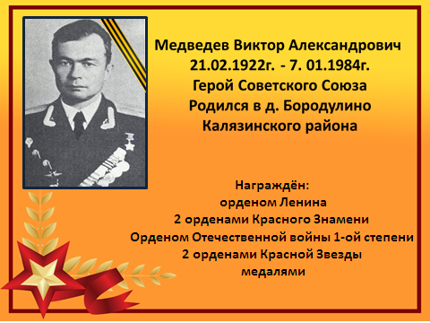

Борисов Василий Александрович родился в селе Гора-Пневицы Калязинского района. В годы Великой Отечественной войны он и его товарищи наносили бомбовые удары по скоплениям войск и техники противника, бомбили и военные объекты Варшавы, Кенигсберга, Бухареста, Берлина. За мужество и отвагу В.А. Борисов 31 декабря 1942 года удостоен высшей награды – Героя Советского Союза. Всего же за годы войны Борисов совершил 284 боевых вылетов, бомбил Берлин, Данциг, Кёнигсберг, Будапешт, Варшаву, Хельсинки (в общей сложности на эти города — 20 раз). В 1946 году в звании подполковника Борисов был уволен в запас. Первоначально работал в системе МВД СССР. В 1952—1955 годах занимал должность начальника Управления воздушного транспорта «Дальстроя», в 1955—1959 годах — начальника Магаданского авиационного предприятия, в 1959—1961 годах — начальника международного аэропорта «Шереметьево». С 1961 года работал в Полярном управление Аэрофлота, участвовал в экспедициях на Северный и Южный полюса. Проживал в городе Лобня Московской области. Скончался 20 апреля 1993 года. В его честь названа школа 3 в городе Лобня.
( фото на слайде)
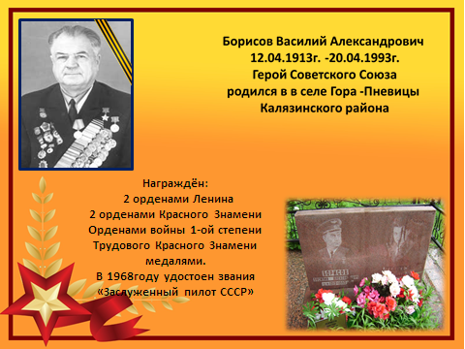

Андреев Николай Федорович родился в деревне Ремнево. Участник освободительных походов в Западную Украину, постоянно находился на передней линии тяжелых оборонительных боев Юго-Западного фронта. 21 июля 1944 года храброму саперу Николаю Федоровичу Андрееву присвоено звание Героя Советского Союза. В 1950-е – 4 года был председателем колхоза. Потом работал мастером Удомельской межколхозной передвижной механизированной колонны. Занимался изготовлением железобетонных конструкций для сельских строек. Умер. Похоронен в г. Удомля Тверской области.
( фото на слайде)
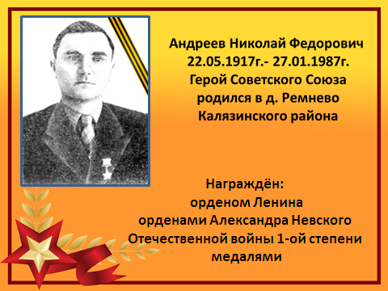
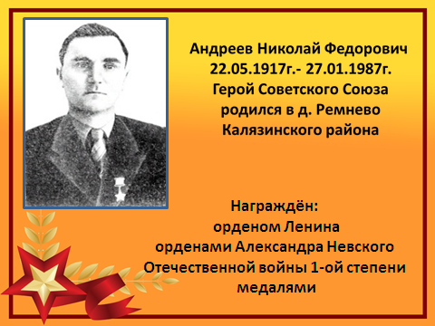

Письмо девочки Ады
- Ребята, свидетелями войны являются не только люди, но и письма, фотографии, памятники. Сейчас я вам хочу рассказать историю маленькой шестилетней девочки Ады. Он написала письмо в газету «Омская правда», в которое вложила все свои сбережения.
(Просьба почитать кого-нибудь из детей)
« Я, Ада Занегина. Мне шесть лет. Пишу по печатному. Гитлер выгнал меня из города Сычёвка Смоленской области. Я хочу домой. Я собрала на куклу 122 рубля 25 копеек. А теперь отдаю их на танк. Дорогой дядя редактор! Напишите всем детям, чтобы они тоже свои деньги отдали на танк. И назовем его «Малютка». Когда наш танк разобьёт Гитлера, мы поедем домой»
Письмо было опубликовано в газете, и в редакцию посыпались конверты, написанные неровным детским почерком. Деньги поступали ежедневно - рубли, даже мелочь, что была в ребячьих копилках. Каждый из них расстался не просто с деньгами, а с мечтой о желанной игрушке.
На детские деньги был выпущен лёгкий танк Т-60.
Осенью 1943 войска освободили город Ады и она вернулась домой. Отец девочки погиб в бою. Не сбылась мечта Ады о том, он чтобы воевал на МАЛЮТКЕ. В хронике Сталинградской битвы есть кадры, запечатлевшие сдачу в плен генерала фельдмаршала Паулюса. Среди растянувшихся танковых колонн, стоит легкий Т-60 с надписью МАЛЮТКА.
-Ребята, как вы думаете, Ада и другие дети поступили правильно? Почему? (Потому что на эти деньги был выпущен танк, который потом помог захватить немцев).
- Вы чувствуете гордость за своих маленьких соотечественников?
- А вы смогли бы отдать ваши личные накопления для оказания помощи нашим солдатам?
Сейчас нет войны, но мы также можем оказать помощь больным и нуждающимся детям. Для этого существуют благотворительные фонды, куда неравнодушные люди перечисляют денежные средства, чтобы помочь тяжелобольным. Вы тоже можете не остаться в стороне.
Значение Георгиевской ленточки.
Наш святой долг всегда помнить о тех, кто отдал жизнь, защищая Родину, заботиться о живущих рядом с нами людях, переживших войну.
Ребята, у нас с вами на груди висит ленточка. Такая лента называется Георгиевской. Это - символ памяти и дань уважения к победителям. Чёрный цвет означает дым, оранжевый — пламя.
Письмо ветерану.
Напоследок, прошу вас написать письмо благодарности ветерану В.О. войны. Напишем на обычном тетрадном листе и сложим его как фронтовой треугольник. Посмотрите на слайд, как выглядели военные письма. После написания письма, сложите по образцу со слайда. На треугольнике напишите ветерану от… (ваши инициалы). Вспомните правила написания письма и не забудьте поблагодарить ветеранов.
(слайды)
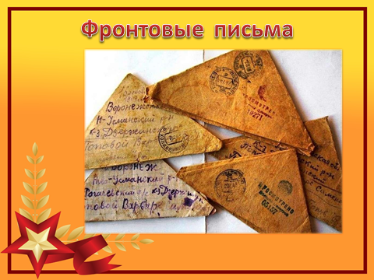

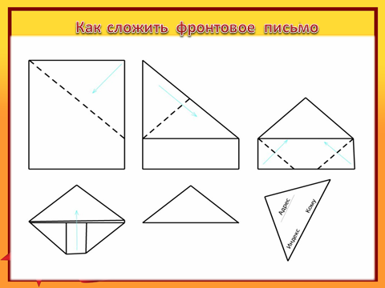
Заключение
Любой народ живет веками,
Пока в народе вечна память.
Забыть мы не имеем права
Военных дней, тех лет кровавых.
И долг наш поименно помнить,
Всех тех, кто спас наш мир огромный!
Рефлексия
- Ребята, вам понравилось сегодняшнее занятие?
- А что показалось наиболее сложным?
- Что узнали нового?
- Над чем вы задумались?
- О чем вы сможете рассказать друзьям и родителям?
-Что ещё хотите узнать о В.О. войне?
Всех благодарю за участие (слайд)
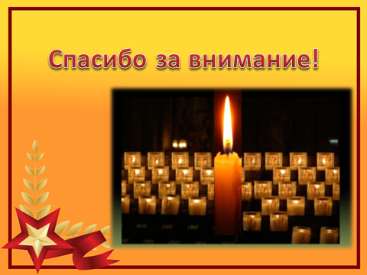

Источники:
1.Методическое пособие «Рассказываем детям о войне»;
2.Официальный сайт города Калязина.
3.Интернет Сайты: http://www.warheroes.ru/hero/hero.asp?Hero_id=8862
https://www.youtube.com/watch?v=vAPOlL2z3hw
4. Иванова Т.М. Начальная школа - журнал.№3 2000.
5.СимоноваТ.К. Начальная школа - журнал.№2,5 1995
6. Фокина Н.Н. Педсовет – журнал №5 2004
7. Интернет ресурс. Яндекс. Картинки.
8.Сайт Инфоурок.

